**Configuración de Recursos y Proyectos**

**Host To Web**

1. **Importar Recursos**
   1. Ingresar al menú ***Resources***

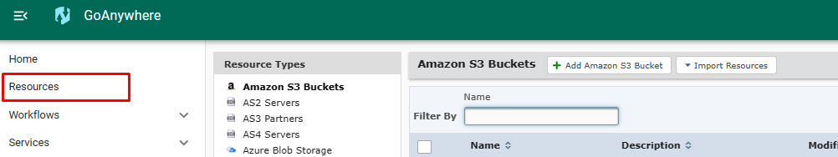

* 1. En la sesión **Resource Type**, seleccionar el tipo ***SSH Servers (SFTP/SCP/SSH)***
     1. Seleccionar el tipo ***SSH Servers (SFTP/SCP/SSH)***

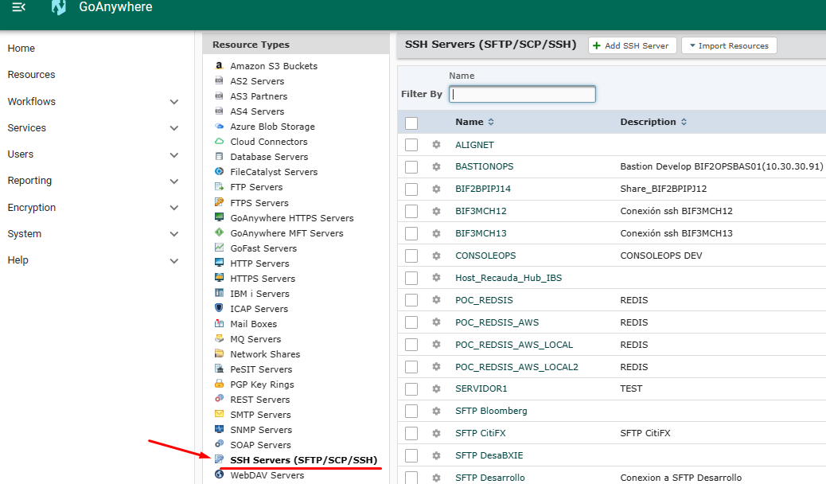

* + 1. Dar clic en ***Import Resources 🡪 Import from XML***

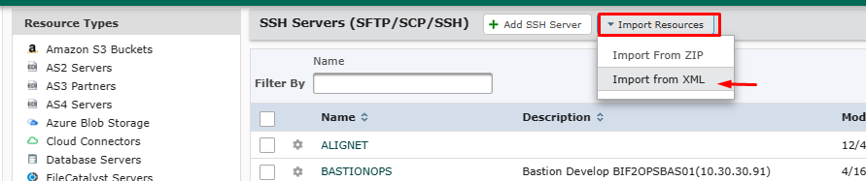

* + 1. Elegir la opción **Work Station (PC)** y dar clic al botón ***Elegir Archivo***

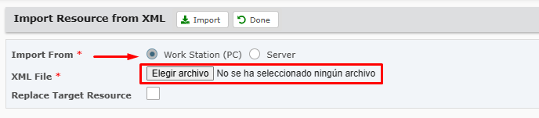

* + 1. Seleccionar el .XML desde su directorio local y dar clic en **Abrir**

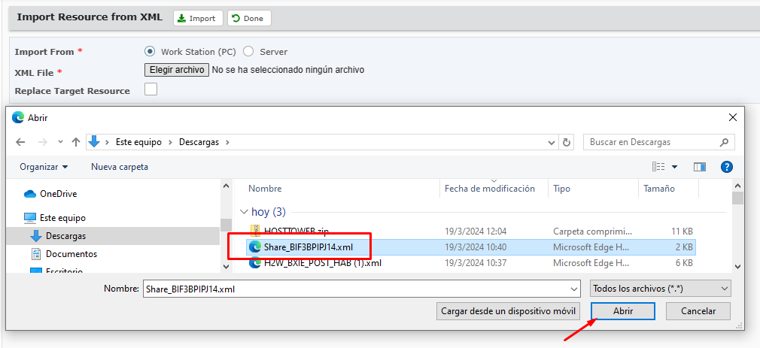

* + 1. Luego dar clic en el botón **Import**

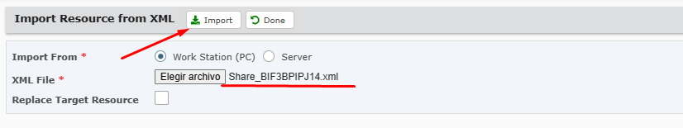

* + 1. Validar que se muestra el mensaje de importación exitosa

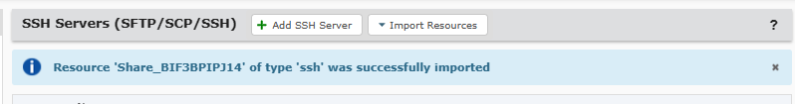

* 1. En la sesión **Resource Type**, seleccionar el tipo ***REST Servers*** 
     1. Seleccionar el tipo ***REST Servers***

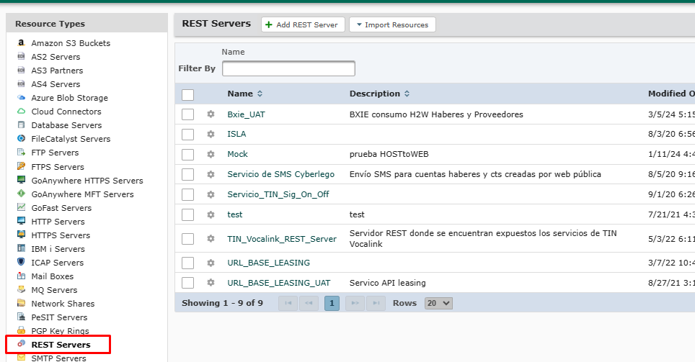

* + 1. Dar clic en ***Import Resources 🡪 Import from XML***

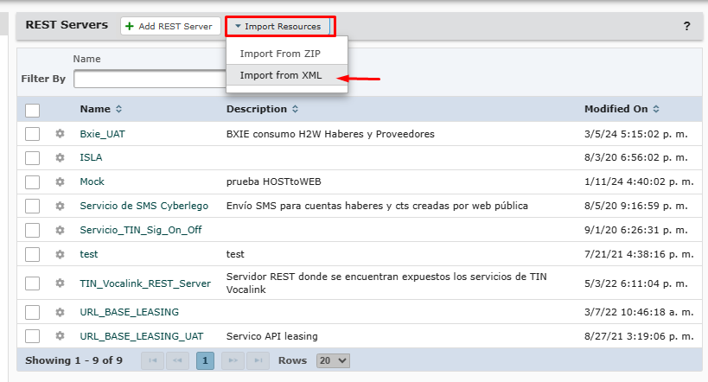

* + 1. Elegir la opción **Work Station (PC)** y dar clic al botón ***Elegir Archivo***

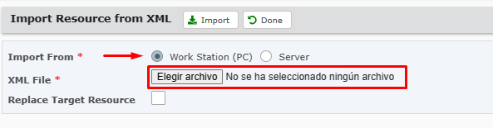

* + 1. Seleccionar el .XML desde su directorio local y dar clic en **Abrir**

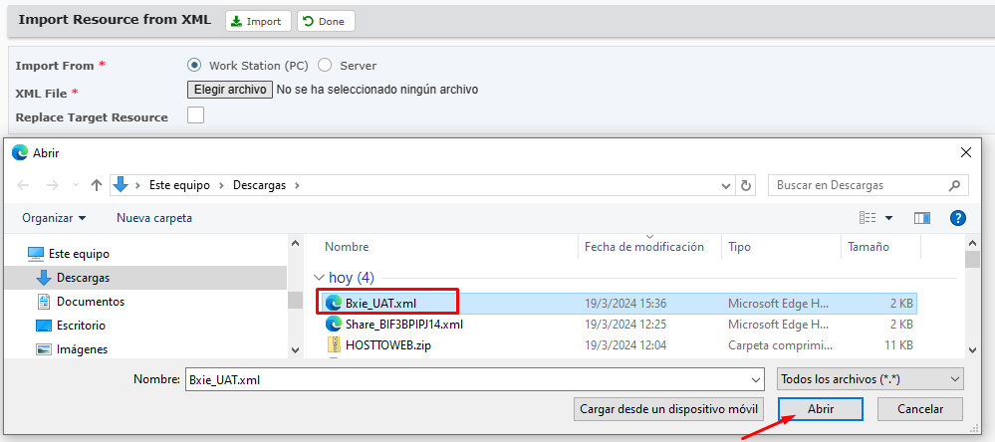

* + 1. Luego dar clic en el botón **Import**

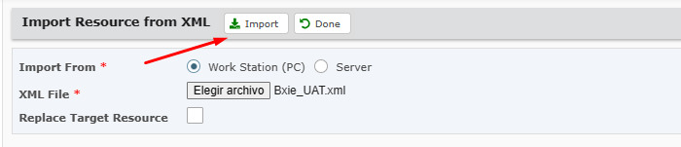

* + 1. Validar que se muestra el mensaje de importación exitosa

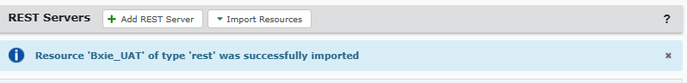

1. **Crear carpeta del Proyecto**
   1. Ingresar al menú ***Workflows 🡪 Projects*** del GoAnyWhere

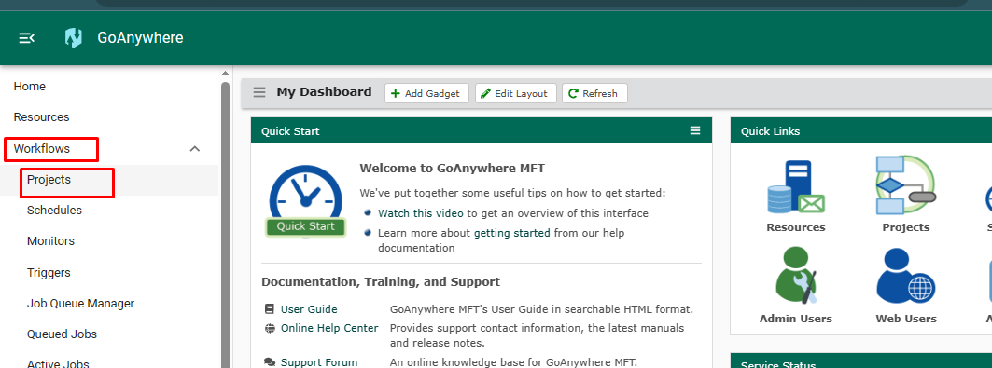

* 1. Seleccionar la carpeta ***PROCESOS*** y dar clic en la opción ***Folder 🡪 Add***

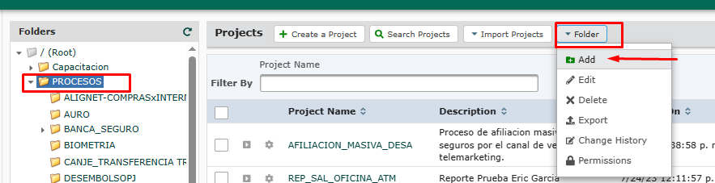

* 1. Ingresar los campos ***Folder Name y Description*** con los siguientes valores.

**Folder Name**: ***HOSTTOWEB***

**Description**: ***Proceso de carga de archivos de pagos Haberes, CTS y Proveedores***

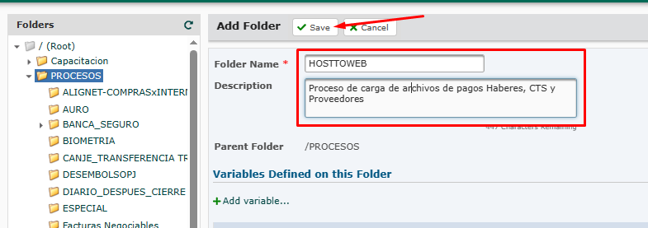

Luego dar clic en ***Save***

* 1. Validar que se muestra el mensaje de creación de carpeta exitosa

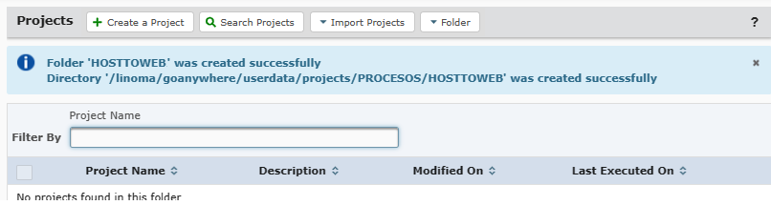

1. **Importar proyectos**
   1. Luego de crear la carpeta HOSTTOWEB, deberá seleccionarla para importar los proyectos. Para ello se debe dar clic en la opción ***Import Proyects 🡪 Import from ZIP***

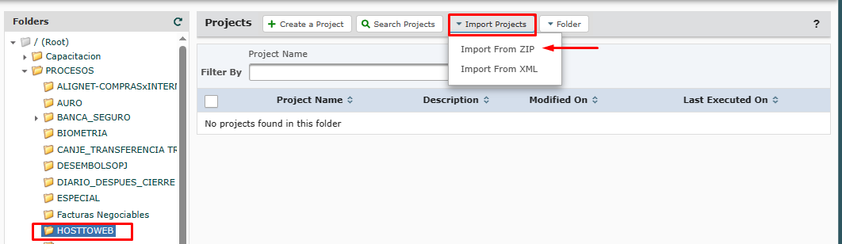

* 1. En la pantalla de importación, elegir la opción ***Work Station (PC)*** y dar clic en el botón **Elegir archivo**

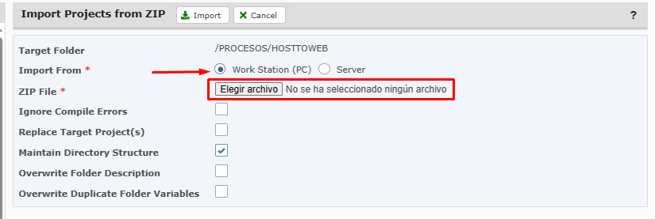

* 1. Seleccionar el .ZIP desde su directorio local y dar clic al ***Abrir***

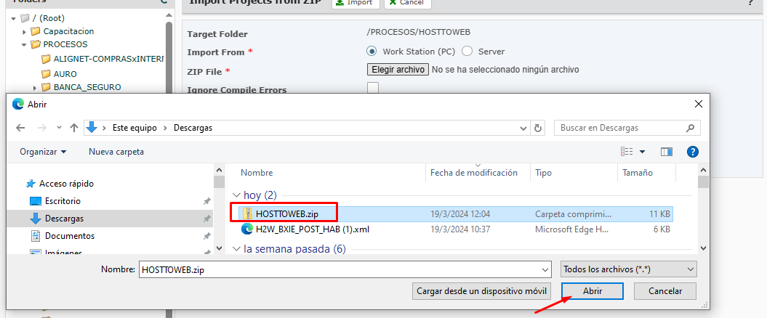

* 1. Seguidamente dar clic en ***Import***

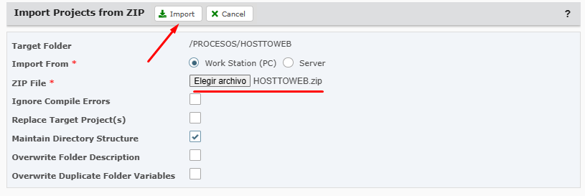

* 1. Comprobar que se han importado correctamente los proyectos ***H2W_BXIE_POST_HAB*** y ***H2W_BXIE_POST_PRV***

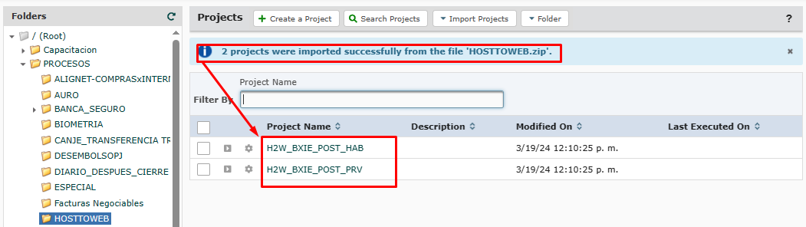

1. **Configurar Schedules Host To WEB**
   1. Ingresar al menú ***Workflows 🡪 Schedules*** y dar clic en la opción **Add Schedule**

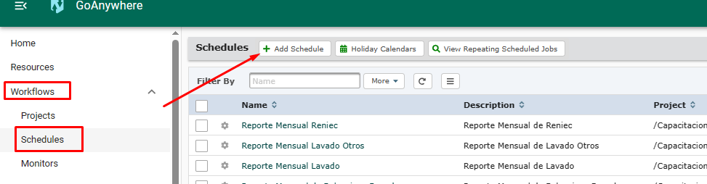

* 1. Para crear el Schedule, se deberá completar la información obligatoria de las pestañas según se indica a continuación:
     1. **Pestaña Project**

Completar los datos: Name, Description, Project, Admin User, Password y Status

**Name**: ***HostToWeb BXIE Proveedor***

**Description**: ***Ejecución programada del proyecto HostToWeb Proveedor***

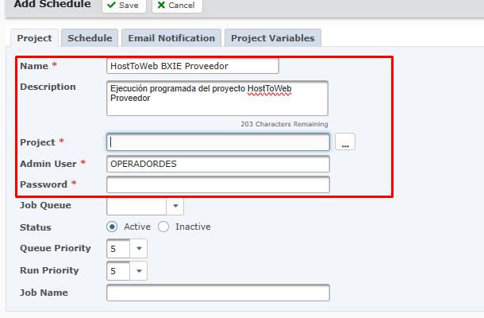

**Project**: Dar clic en el botón con los tres puntos  y en la pantalla Select a Project, navegar hasta la ruta ***PROCESOS 🡪 HOSTTOWEB*** y elegir el proyecto ***H2W_BXIE_POST_PRV***

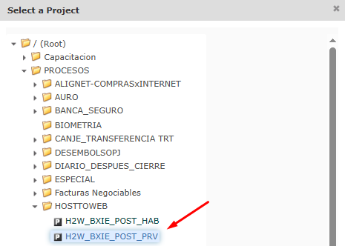

Luego de elegir el proyecto, el campo Project se verá de la siguiente manera:

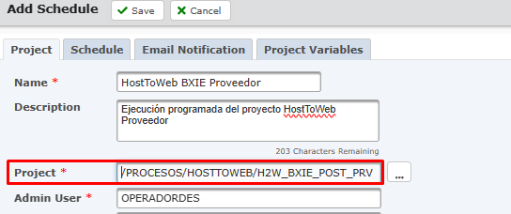

**Admin User**: Indicar el usuario administrador que ejecuta el proyecto de forma automática. En esta configuración de ambiente previo se está considerando el usuario ***OPERADORDES***

**Password**: Indicar el password del usuario administrado que ejecuta el proyecto de forma automática.

**Status**: Active

Al finalizar, la pestaña Projetc se muestra de la siguiente manera:

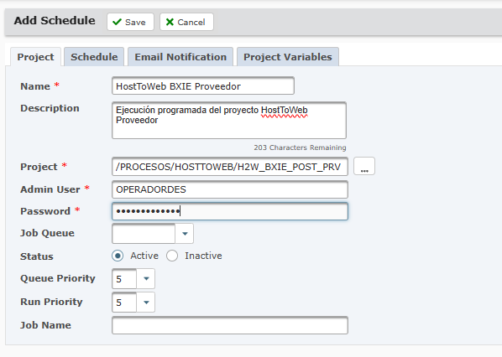

* + 1. **Pestaña Shedule**

Completar los datos como se muestra a continuación:

**Schedule Frecuency**: **Minutely**

**Schedule Options**

**Start Date**: Indicar la fecha (día, mes y año) de inicio. ***Ejemplo: 19/03/2021***

**Start Time**: Indicar la hora de inicio. ***Ejemplo: 00:00 am***

**Run Every**: ***5 Minutes*** (se debe asignar 5 Minutos para su ejecución periodica)

**Repeat Options**:

**Frecuency**: ***Never***

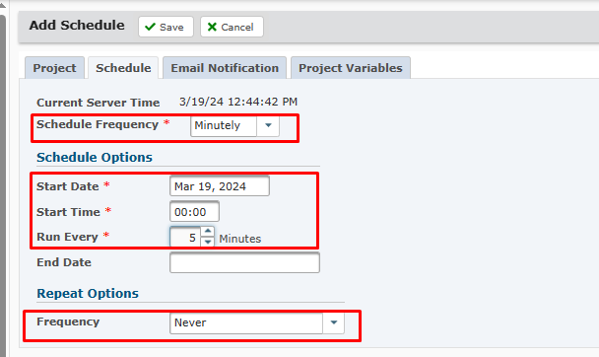

* + 1. Luego de configurar el Schedule, se deberá confirmar la programación de ejecución y se visualizará la fecha y hora de la próxima ejecución.

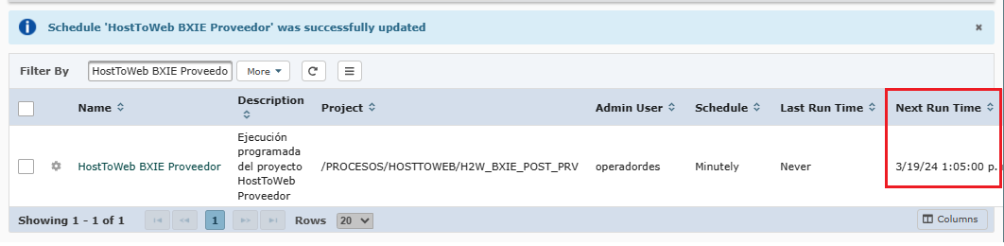

* 1. Luego de programar el Schedule para el proyecto Proveedores, se deberá configurar otro Schedule para el proyecto Haberes siguiendo los pasos descritos en el punto anterior ***4.2***.

**Importante**: Considerar los siguientes cambios en la pestaña ***Project*** para el nuevo Schedule Haberes.

**Name**: ***HostToWeb BXIE Haberes***

**Description**: ***Ejecución programada del proyecto HostToWeb Haberes***

**Project**: Dar clic en el botón con los tres puntos  y en la pantalla Select a Project, navegar hasta la ruta ***PROCESOS 🡪 HOSTTOWEB*** y elegir el proyecto ***H2W_BXIE_POST_HAB***

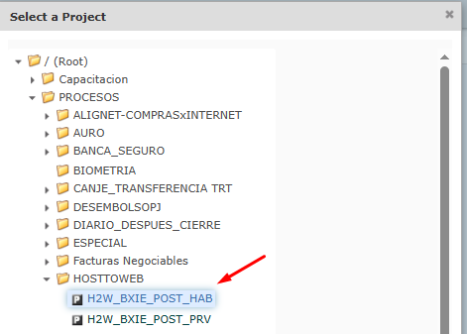

La pestaña Project, deberá mostrarse de la siguiente manera:

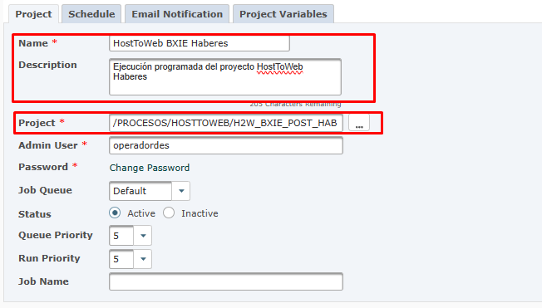

La pestaña mantiene la misma configuración indicada previamente

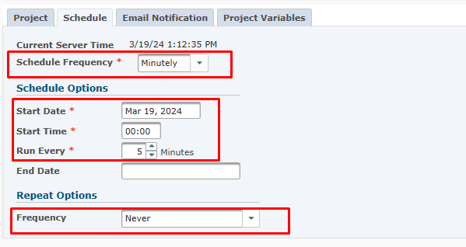

Luego de configurar y salvar el Schedule, se deberá confirmar la programación de ejecución y se visualizará la fecha y hora de la próxima ejecución

